BASES DE DATOS II

PREICA2501B010095

EVIDENCIA DE APRENDIZAJE 1

MODELO ESTRELLA DE UN DATA MART

REALIZADO POR:

Grupo:

BASEDEDATOSIIPRE 5

JEREMY IVAN PEDRAZA HERNANDEZ

PRESENTADO A:

INSTRUCTOR

VICTOR HUGO MERCADO RAMOS

INSTITUCIÓN UNIVERSITARIA DIGITAL DE ANTIOQUIA

2025

Contenido

Planteamiento del Problema 3

Introducción 4

Objetivos 4

Análisis de la base de datos (Problema) 5

Identificación de campos necesarios 6

Diseño del modelo estrella 6

Representación Gráfica del modelo estrella 7

Código MYSQL para creación de modelo dimensional 8

Conclusiones 10

Bibliografía 10

# Planteamiento del Problema

1. Análisis de la base de datos Jardinería
   * Revisa la estructura de la base de datos Jardinería para identificar las tablas relevantes y sus relaciones.
   * Identifica los campos necesarios para construir el modelo estrella, incluyendo la tabla de hechos y las dimensiones pertinentes.
2. Diseño del modelo estrella:
   * Diseña la estructura tabla de hechos que represente las ventas o transacciones de la empresa.
   * Identifica y diseña las dimensiones relevantes que se relacionarán con la tabla de hechos.
   * Diseña las relaciones entre la tabla de hechos y las dimensiones, asegurando la integridad referencial.
3. Documentación y presentación cumpla con normas APA y contenga:
   * Introducción
   * Objetivos
   * Planteamiento del problema
   * Análisis del problema
   * Propuesta de la solución con:
     + Descripción del modelo estrella propuesto.
     + Diseño (Imagen) del modelo estrella donde se puedan observar las dimensiones, la tabla de hechos, sus campos, tipos de datos y relaciones.
     + Lista de dimensiones propuestas.
     + Cada dimensión debe tener especificadas las columnas y qué tipos de datos van a almacenar.
     + Detalla la tabla de hechos, con sus campos y tipos de datos.
     + Conclusiones.
     + Anexos: puedes agregar el link donde construiste el modelo, también una imagen de mejor calidad del modelo.
     + Bibliografía.

# Introducción

El modelo dimensional es una técnica clave en el diseño de almacenes de datos (data warehouses), permitiendo una consulta y análisis eficiente de grandes volúmenes de información. Desarrollado por Ralph Kimball (Kimball, 2025), este enfoque organiza los datos en tablas de hechos, que almacenan métricas cuantitativas, y tablas de dimensiones, que ofrecen contexto descriptivo. Su estructura simplificada y centrada en el usuario lo convierte en una herramienta esencial para transformar datos operacionales en información valiosa que respalda la toma de decisiones estratégicas.

Una de sus principales ventajas es la capacidad de procesar consultas complejas de manera ágil y eficiente, optimizando las operaciones de agregación y filtrado (Ahmed, 2024). Además, su diseño intuitivo facilita su uso tanto para profesionales técnicos como para usuarios de negocio, lo que simplifica la generación de reportes y análisis personalizados. En un entorno empresarial donde la velocidad y precisión son fundamentales, el modelo dimensional se posiciona como un recurso imprescindible para el análisis de datos y la toma de decisiones informadas.

# Objetivos

1. Identificar cómo construir un modelo dimensional a partir de un esquema transaccional.
2. Construir un modelo dimensional.
3. Identificar factores de mejora.
4. Codificar un esquema dimensional.

# Análisis de la base de datos (Problema)

Ilustración 1 Modelo Transaccional Jardinería

1. Se ha cargado la base de datos en la instancia MYSQL y se insertan los datos, así mismo el código cuenta con relaciones en llaves foranes preestablecidas. El producto de esto se muestra en la presente imagen (Ilustración 1)

## Identificación de campos necesarios

1. Observamos que la tabla ***“detalle_pedido”*** es la tabla en la que se concentra el valor transaccional a nivel observable en el esquema de la base de datos de jardinería. En ella encontramos, el detalle del pedido, el identificador del pedido, el identificador del producto y la cantidad.
2. Así mismo observamos que las tablas cliente, producto, empleado, oficina y pago son tablas importantes en este esquema por tanto procederemos a tomarlas en cuenta a la hora de construir el diagrama dimensional.

## Diseño del modelo estrella

1. A partir de la identificación de campos hemos concluidos que la tabla de hechos será la tabla “***detalle_pedido”*** la cual tomará el nombre de **FACT_Ventas**, esta misma representará las ventas del modelo transaccional.
2. Por tanto, las dimensiones serán las tablas cliente, producto, empleado, oficina y pago que tomarán los nombres de:
   1. **dim_tiempo** (Basada en fechas de pedido y pago)
   2. **dim_cliente** (Basada en la tabla cliente)
   3. **dim_producto** (Basada en la tabla producto)
   4. **dim_empleado** (Basada en la tabla empleado)
   5. **dim_oficina** (Ubicación de empleados)
   6. **dim_pago** (Basada en las transacciones de pago)

**EXTRAS:**

* 1. **dim_pedido** (Basada en el estado de pedido y método de envío)

1. Las relaciones entre la tabla de hechos y las dimensiones serán de la siguiente manera:
   1. FK > ID_CLIENTE **dim_cliente** -> ID_CLIENTE
   2. FK > ID_PRODUCTO **dim_producto** -> ID_PRODUCTO
   3. FK > ID_EMPLEADO **dim_empleado** -> ID_EMPLEADO
   4. FK > ID_OFICINA **dim_oficina** -> ID_OFICINA
   5. FK > ID_TIEMPO **dim_tiempo** -> ID_TIEMPO
   6. FK > ID_PAGO **dim_pago** -> ID_PAGO

EXTRAS_

* 1. FK > ID_PEDIDO **dim_pedido** -> ID_PEDIDO

## Representación Gráfica del modelo estrella

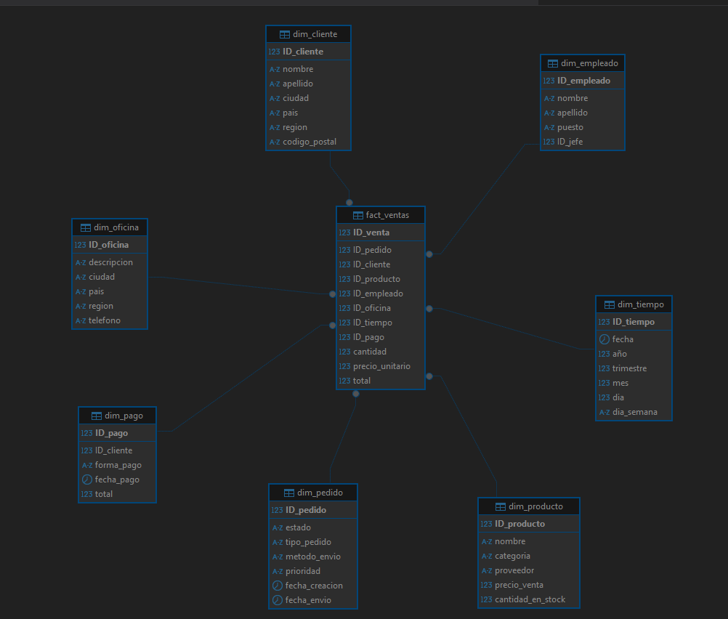

Ilustración 2 Modelo Dimensional

Hemos realizado el diagrama del modelo estrella donde podemos observar tanto las relaciones entre la tabla hechos con todas sus dimensiones, como los campos y los tipos de datos correspondientes. (Ilustración 2).

## Código MYSQL para creación de modelo dimensional

|  |  |  |
| --- | --- | --- |
| |  |  | | --- | --- | | 1  2  3  4  5  6  7  8  9  10  11  12  13  14  15  16  17  18  19  20  21  22  23  24  25  26  27  28  29  30  31  32  33  34  35  36  37  38  39  40  41  42  43  44  45  46  47  48  49  50  51  52  53  54  55  56  57  58  59  60  61  62  63  64  65  66  67  68  69  70  71  72  73  74  75  76  77  78  79  80  81  82  83  84  85  86  87  88  89  90  91  92  93  94  95 | **DROP** **DATABASE** **IF** **EXISTS** DIM_JARDINERIA;  **CREATE** **DATABASE** DIM_JARDINERIA;  **USE** DIM_JARDINERIA;  *-- DIMENSIÓN TIEMPO*  **CREATE** **TABLE** DIM_JARDINERIA.DIM_tiempo (  ID_tiempo **INT** AUTO_INCREMENT **PRIMARY** **KEY**,  fecha **DATE** **NOT** NULL,  anio **INT** **NOT** NULL,  trimestre **INT** **NOT** NULL,  mes **INT** **NOT** NULL,  dia **INT** **NOT** NULL,  dia_semana **VARCHAR**(10) **NOT** NULL  );  *-- DIMENSIÓN CLIENTE*  **CREATE** **TABLE** DIM_JARDINERIA.DIM_cliente (  ID_cliente **INT** **PRIMARY** **KEY**,  nombre **VARCHAR**(100),  apellido **VARCHAR**(100),  ciudad **VARCHAR**(50),  pais **VARCHAR**(50),  region **VARCHAR**(50),  codigo_postal **VARCHAR**(15)  );  *-- DIMENSIÓN PRODUCTO*  **CREATE** **TABLE** DIM_JARDINERIA.DIM_producto (  ID_producto **INT** **PRIMARY** **KEY**,  nombre **VARCHAR**(100),  categoria **VARCHAR**(50),  proveedor **VARCHAR**(50),  precio_venta **DECIMAL**(10,2),  cantidad_en_stock **INT**  );  *-- DIMENSIÓN EMPLEADO (Vendedores)*  **CREATE** **TABLE** DIM_JARDINERIA.DIM_empleado (  ID_empleado **INT** **PRIMARY** **KEY**,  nombre **VARCHAR**(100),  apellido **VARCHAR**(100),  puesto **VARCHAR**(50),  ID_jefe **INT**  );  *-- DIMENSIÓN OFICINA (Ubicación de vendedores)*  **CREATE** **TABLE** DIM_JARDINERIA.DIM_oficina (  ID_oficina **INT** **PRIMARY** **KEY**,  descripcion **VARCHAR**(100),  ciudad **VARCHAR**(50),  pais **VARCHAR**(50),  region **VARCHAR**(50),  telefono **VARCHAR**(20)  );  *-- DIMENSIÓN PAGO*  **CREATE** **TABLE** DIM_JARDINERIA.DIM_pago (  ID_pago **INT** **PRIMARY** **KEY**,  ID_cliente **INT**,  forma_pago **VARCHAR**(50),  fecha_pago **DATE**,  total **DECIMAL**(10,2)  );  #-En la presente recomendación es necesario agregar método de envío y tipo de pedido, prioridad para poder obtener un análisis significativo en la dimensión de pedido.  **CREATE** **TABLE** DIM_JARDINERIA.DIM_pedido (  ID_pedido **INT** **PRIMARY** **KEY**,  estado **VARCHAR**(50),  tipo_pedido **VARCHAR**(50),  metodo_envio **VARCHAR**(50),  prioridad **VARCHAR**(50),  fecha_creacion **DATE**,  fecha_envio **DATE**  );  *-- TABLA DE HECHOS: Ventas*  **CREATE** **TABLE** DIM_JARDINERIA.FACT_ventas (  ID_venta **INT** AUTO_INCREMENT **PRIMARY** **KEY**,  ID_pedido **INT** **NOT** NULL,  ID_cliente **INT** **NOT** NULL,  ID_producto **INT** **NOT** NULL,  ID_empleado **INT** **NOT** NULL,  ID_oficina **INT** **NOT** NULL,  ID_tiempo **INT** **NOT** NULL,  ID_pago **INT** **NOT** NULL,  cantidad **INT** **NOT** NULL,  precio_unitario **DECIMAL**(10,2) **NOT** NULL,  total **DECIMAL**(12,2) GENERATED ALWAYS **AS** (cantidad * precio_unitario) STORED,  **FOREIGN** **KEY** (ID_pedido) **REFERENCES** DIM_pedido(ID_pedido),  **FOREIGN** **KEY** (ID_cliente) **REFERENCES** DIM_cliente(ID_cliente),  **FOREIGN** **KEY** (ID_producto) **REFERENCES** DIM_producto(ID_producto),  **FOREIGN** **KEY** (ID_empleado) **REFERENCES** DIM_empleado(ID_empleado),  **FOREIGN** **KEY** (ID_oficina) **REFERENCES** DIM_oficina(ID_oficina),  **FOREIGN** **KEY** (ID_tiempo) **REFERENCES** DIM_tiempo(ID_tiempo),  **FOREIGN** **KEY** (ID_pago) **REFERENCES** DIM_pago(ID_pago)  ); | |

# Conclusiones

El modelo dimensional desempeña un papel fundamental en el diseño de almacenes de datos, ya que ofrece una estructura clara y eficiente para organizar y analizar grandes volúmenes de información. Al separar los hechos, que representan métricas cuantificables, de las dimensiones, que aportan contexto, no solo optimiza el rendimiento de las consultas, sino que también facilita la interpretación de los datos por parte de los usuarios. Gracias a esta organización, se convierte en una herramienta clave para la inteligencia empresarial, permitiendo a las organizaciones convertir datos en información valiosa para la toma de decisiones.

# Bibliografía

Ahmed, I. (7 de 06 de 2024). *Astera.com*. Obtenido de Astera.com: https://www.astera.com/es/knowledge-center/dimensional-modeling-guide/

Kimball, R. (14 de 02 de 2025). *Wikipedia.org*. Obtenido de Wikepedia: https://es.wikipedia.org/wiki/Modelado_dimensional